BÉ VUI HỘI XUÂN
Tết đến xuân sang, không khí chào đón năm mới đã ở khắp nơi, nhà nhà nô nức mong chờ ngày đoàn tụ bên gia đình. Và tại trường Mầm non Vĩnh Nguyên 2 ngoài sân trường cho đến từng lớp học, không khí Tết đã ngập tràn hoa đào, hoa mai rộn ràng khoe sắc.
Hình sân trường điểm Tây Sơn, Trí Nguyên
Trong không khí vui tươi rộn ràng chào đón xuân Quý Mão 2023, sáng ngày 13/01/2023, 2 điẻm trường Tây Sơn và Trí Nguyên - Trường Mầm Non Vĩnh Nguyên 2 đã tổ chức Chương trình “Bé vui hội xuân” cho các cháu.
Qua chuyên đề, nhằm tạo điều kiện cho trẻ thêm tự tin, mạnh dạn trong giao tiếp, phát huy năng khiếu nghệ thuật, thẩm mỹ, đồng thời tuyên truyền giáo dục trẻ về ngày tết cổ truyền của dân tộc Việt Nam. Trẻ biết trong những ngày tết cổ truyền thường tổ chức một số trò chơi dân gian, hội chợ xuân, biết phong tục của ngày tết cổ truyền. Trẻ được cùng cô giáo tham gia vào các hoạt động như: biểu diễn văn nghệ, trang trí trường lớp đón tết, tham gia hoạt động của hội chợ xuân...Qua đó hình thành cho trẻ tình yêu quê hương đất nước, trân trọng truyền thống tốt đẹp của dân tộc, giáo dục kỹ năng sống cho trẻ.
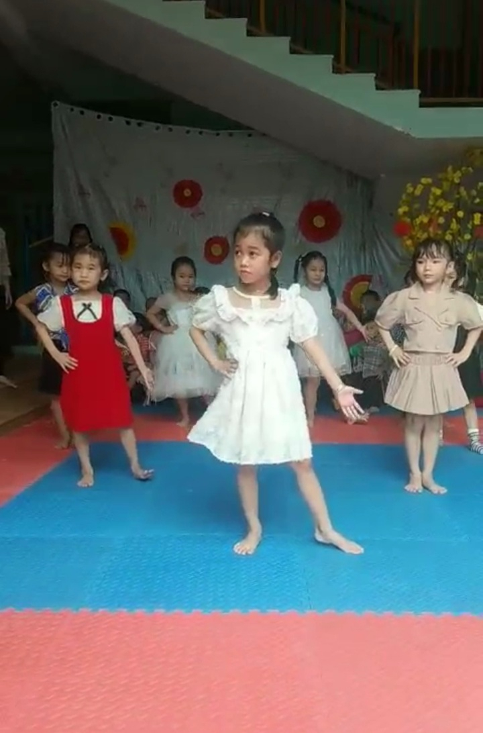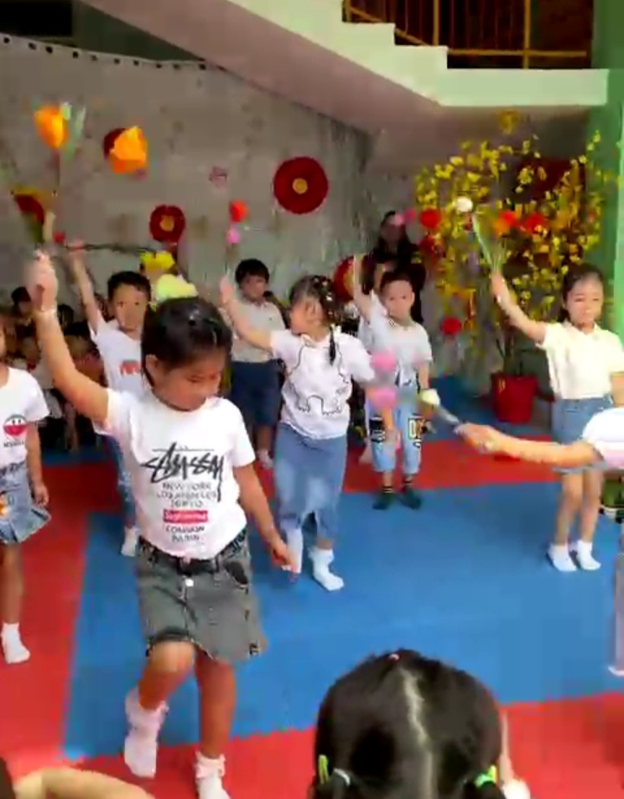

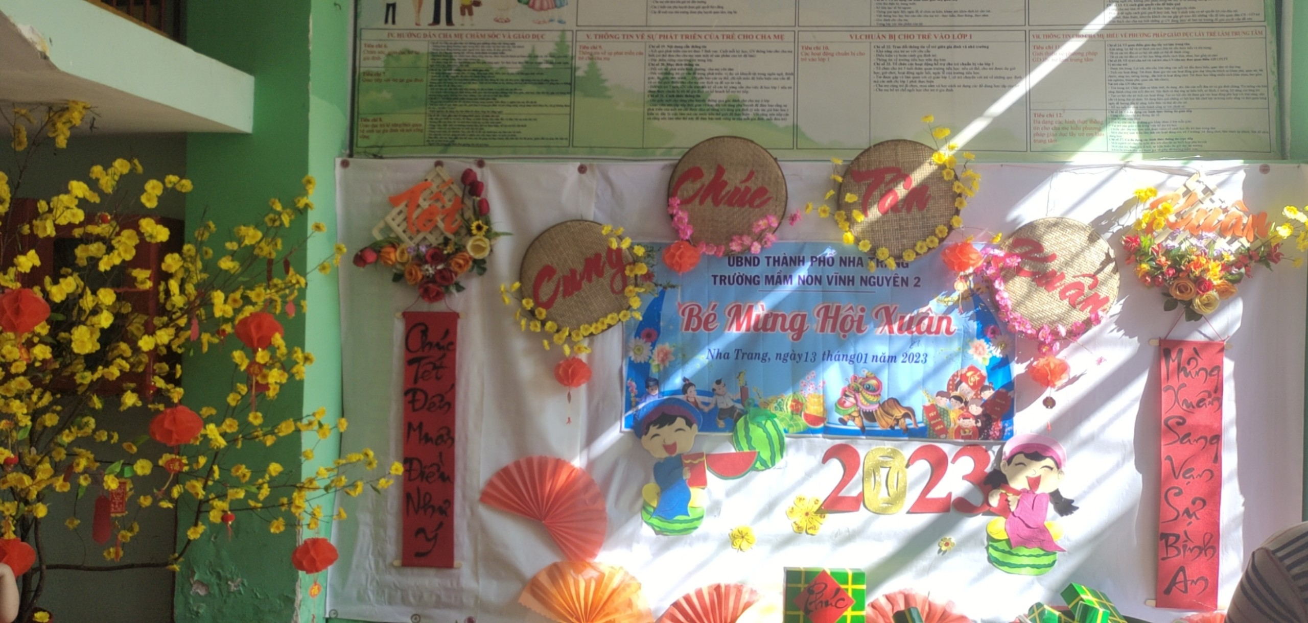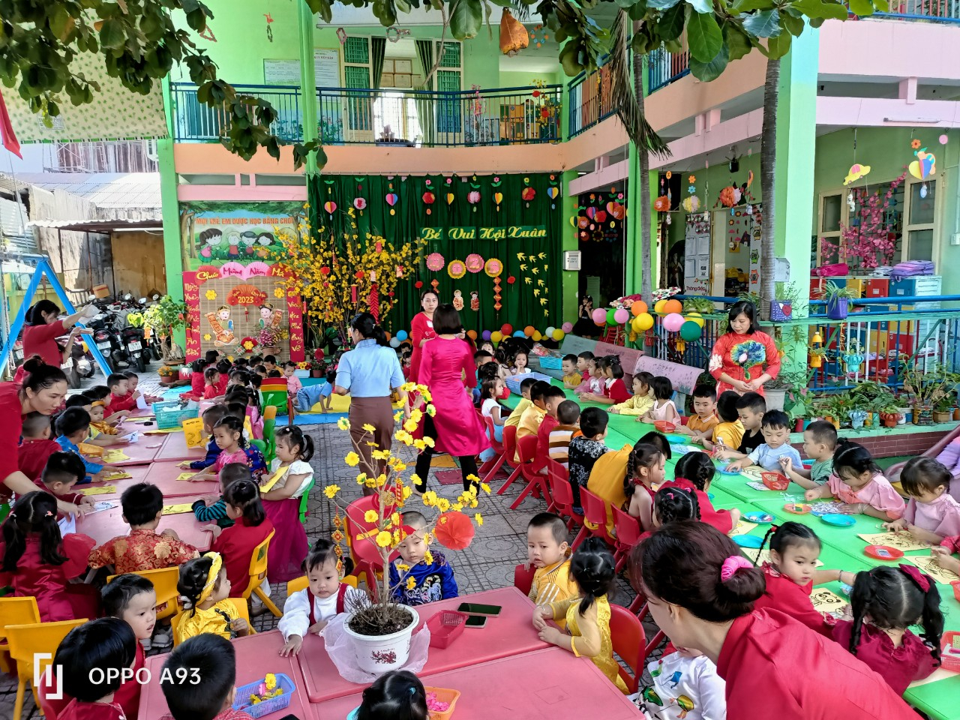
Hình sân khấu 2 điểm Tây sơn, Trí Nguyên
Đến dự với chuyên đề “Bé vui hội xuân” có: Ban giám hiệu nhà trường, các cô giáo, Hội trưởng hội cha mẹ học sinh cùng đông đảo các cháu của trường Mầm non Vĩnh Nguyên 2.
Chương trình “ Bé vui hội xuân” đã diễn ra với 2 phần chính:
+ Buổi sáng: Văn nghệ chào mừng (hình ảnh các tiết mục văn nghệ)
Trẻ được trải nghiệm qua các hoạt động như: gói quà tết, trang trí bao lì xì, gắn hoa đào hoa mai…
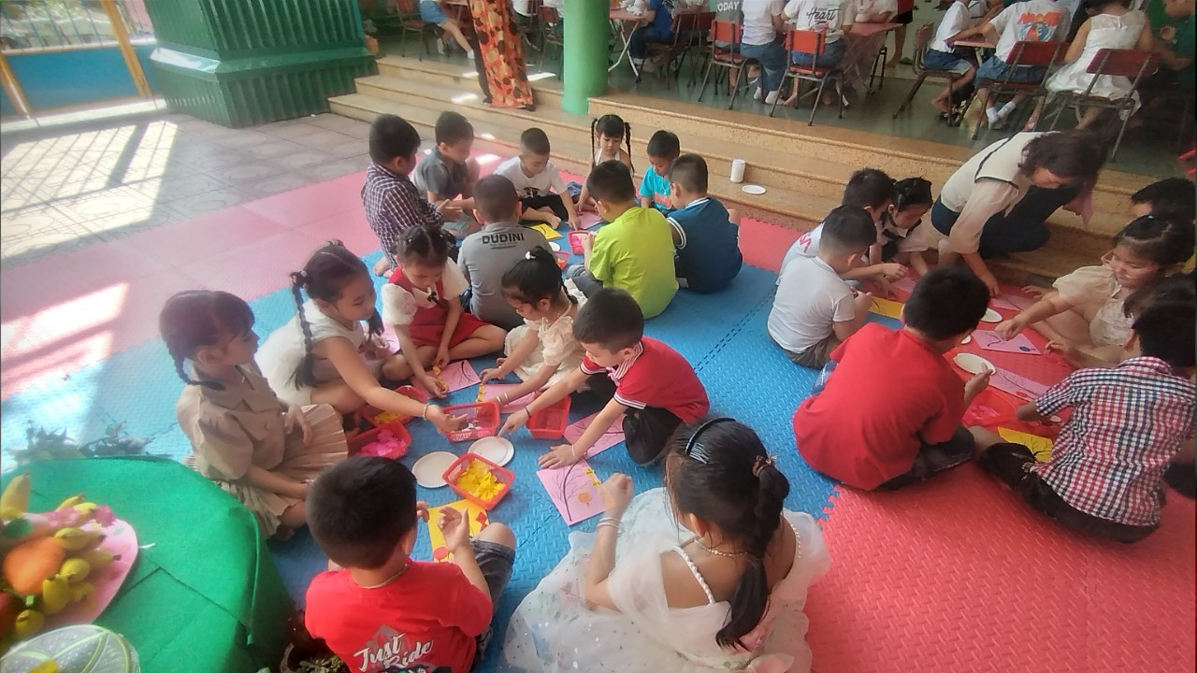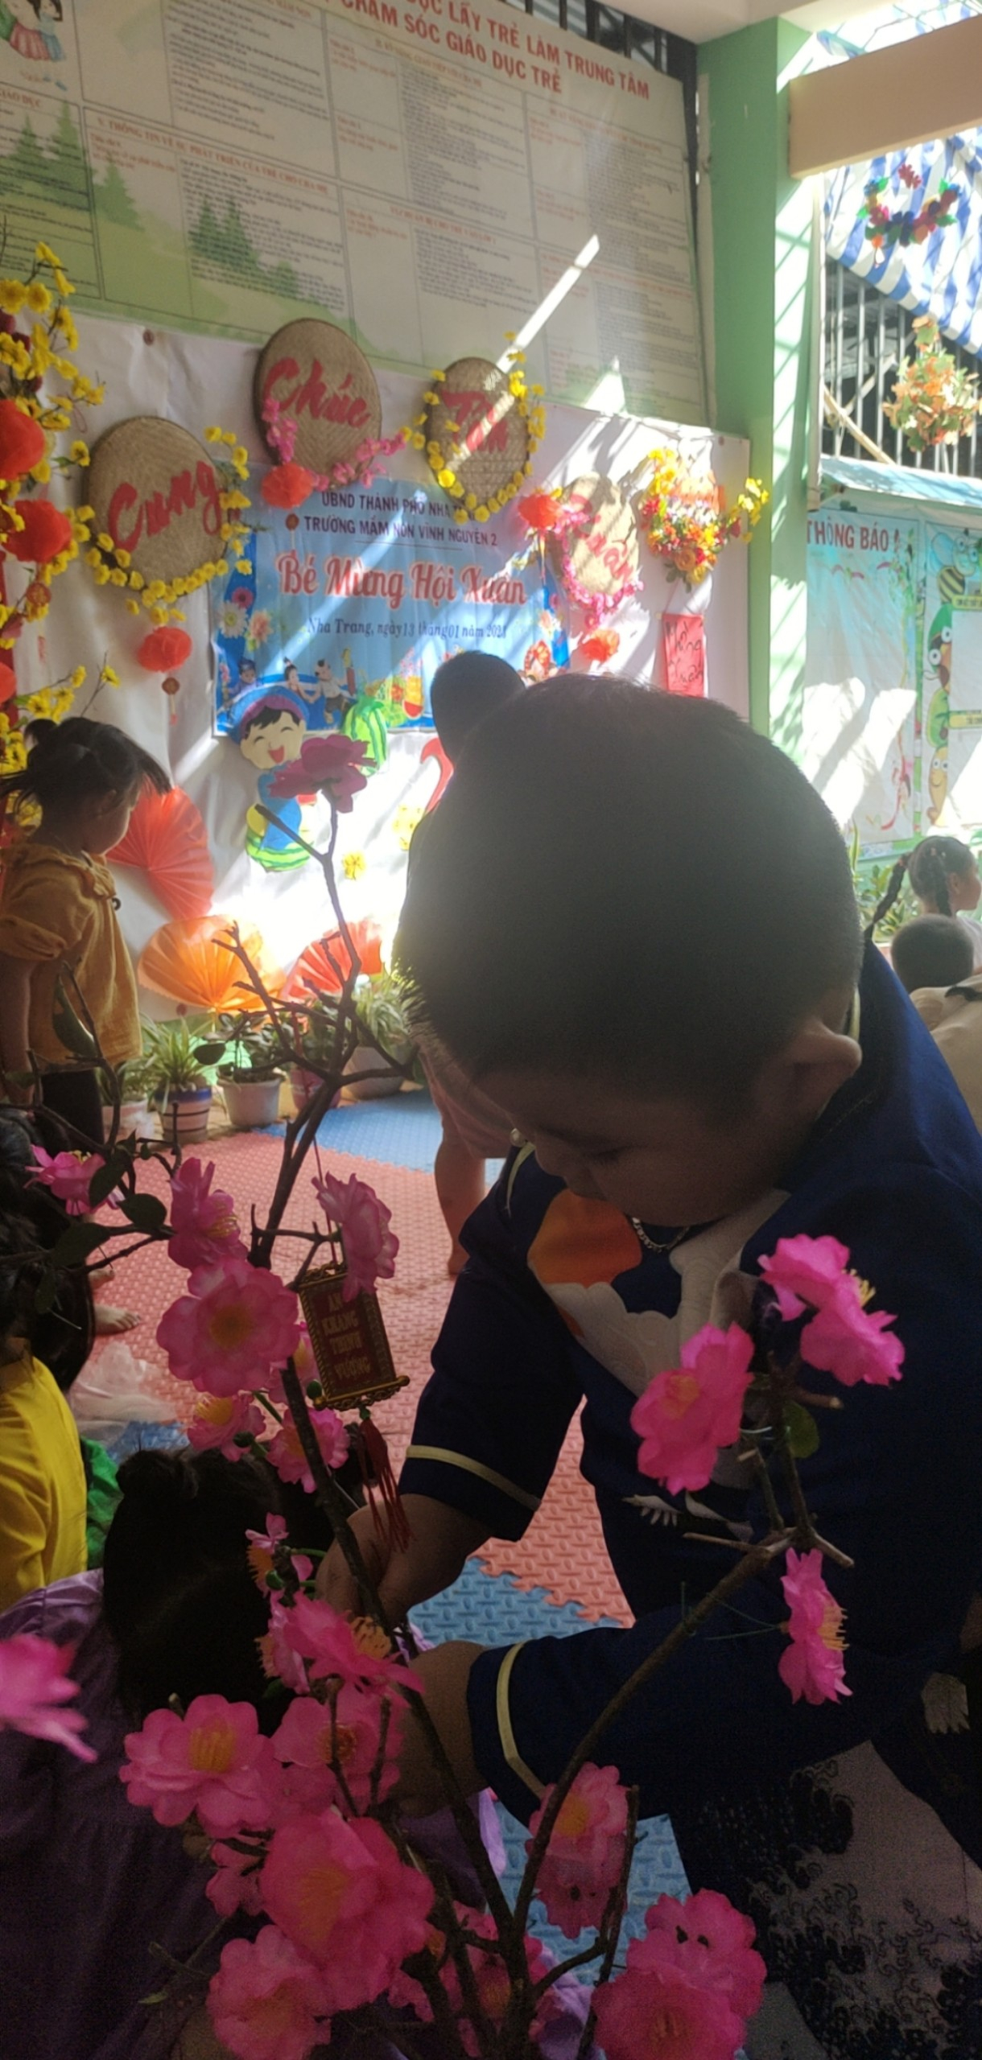

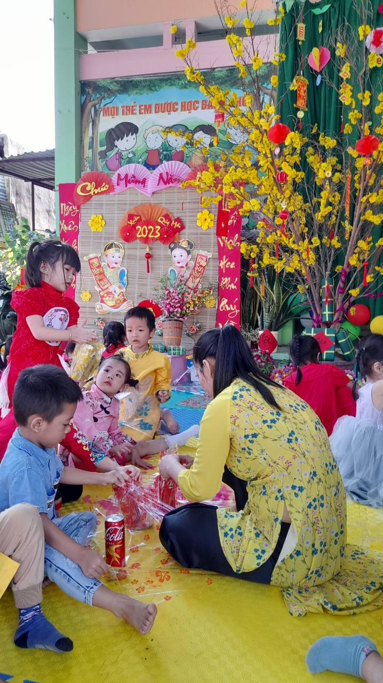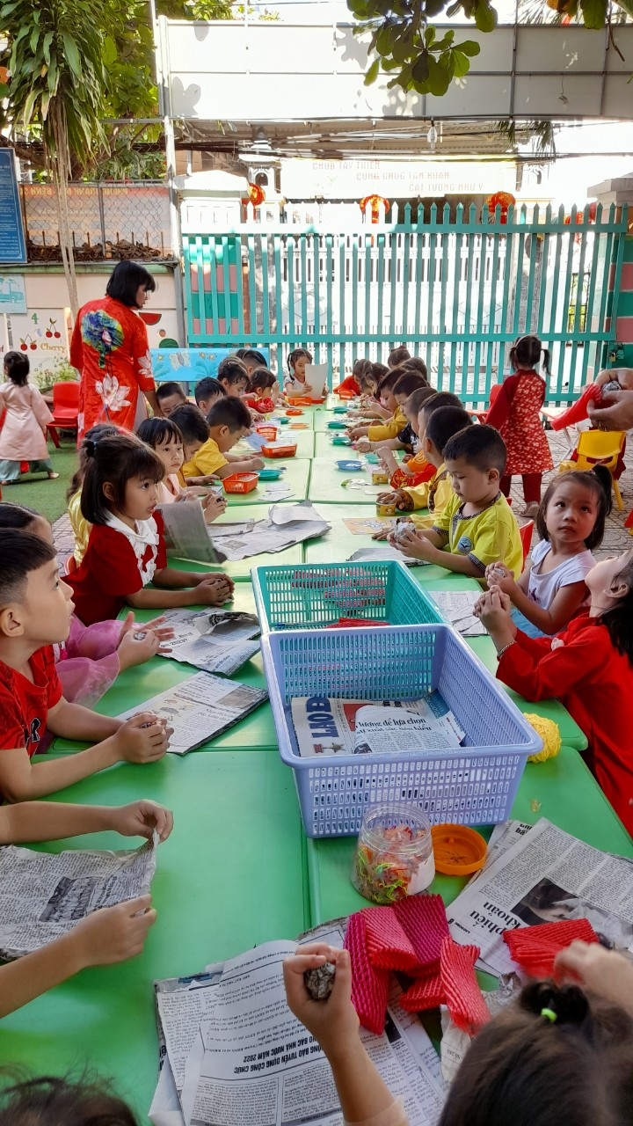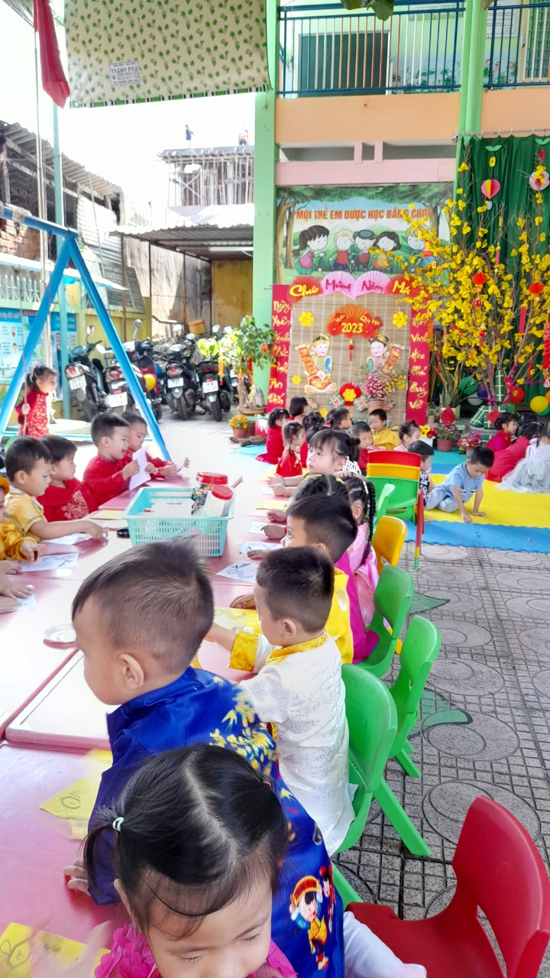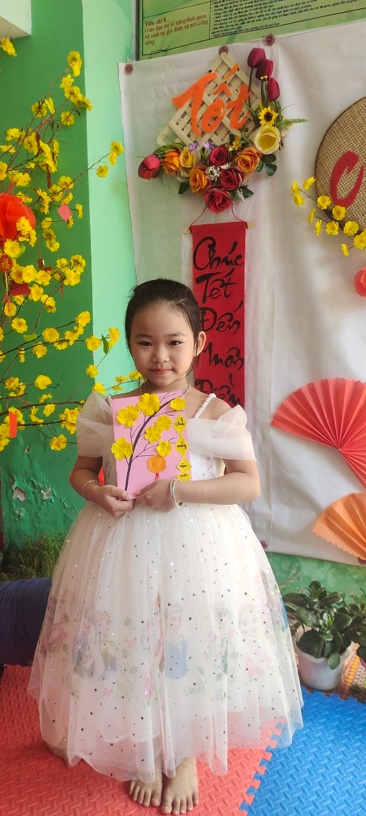
+ Buổi chiều: Trẻ được tham gia liên hoan buffet và chụp hình lưu niệm. Kết thúc chương trình, còn đọng lại là niềm vui, hạnh phúc và những kỷ niệm của cô trò Tổ Mẫu giáo Lớn.
Xin chân thành cảm ơn BGH trường Mầm non Vĩnh Nguyên 2 đã tạo điều kiện để tổ chức một ngày hội thật ý nghĩa. Kính chúc BGH, quý phụ huynh, các cô giáo cùng tất cả các con một năm mới An Khang Thịnh Vượng!!!

